Особое внимание - вторичному сырью

А.П. Ивженко
генеральный директор ЗАО «ЛАУКАР», г.Тула

Качественная глубокая переработка сырья – настоятельная необходимость, заявляющая о себе всё настойчивее с каждым сезоном. Переработка техногенных отходов позволяет решать не только экономические, но и социальные, экологические задачи. Наше предприятие сконцентрировало своё внимание на разработке малогабаритного оборудования для обогащения сырья мелкого и тонкого класса, характерного для техногенного материала. Интерес к производству носимого и мобильного оборудования подтверждается успешной деятельностью ряда российских компаний, представлявших свои разработки на страницах данного журнала, например, ООО «Ротор», г. Тула, ЗАО «Итомак» г. Новосибирск. Это аппараты и установки для геологоразведки, старателей, лабораторий. Но практически неосвоенной остаётся ниша мелкого и тонкого класса, что на наш взгляд не оправдано. К этому следует добавить задачи извлечения золота из сливной воды, очистки оборотной технологической воды. Фактические запасы подобного сырья, пригодного для гравитационного обогащения, определены весьма условно на основании пробирных анализов. По различным экспертным оценкам – от 7 до 75 % свободного мелкого и тонкого золота остаётся неизвлечённым. Для отдельных старателей и артелей промытые и отклассифицированные хвосты золотодобычи и отвалы такого рода могут представлять значительный интерес.
Конструкции сепараторов со сферической чашей Эйнеля и подобных ей, включая варианты с наклонной осью вращения, с двумя осями вращения и т.п. при свободном зеркале воды не могут обеспечить достаточно высокого фактора разделения (1400 - 2500). С другой стороны, высокоскоростные сепараторы с пакетами конических тарелок подвержены быстрому абразивному износу и засорению рабочего пространства, имеют высокую стоимость изготовления и эксплуатации.
Коллективом ЗАО «ЛАУКАР» разработаны и испытаны несколько сепараторов для гравитационного обогащения сырья, - разделения смеси тонких и мелких частиц по плотности и размеру. Специальное сочетание центробежных массовых сил, действующих на твёрдые частицы при вращении пульпы, и гидродинамических поверхностных сил позволило обеспечить режимы обогащения и классификации с помощью одного аппарата. Угловая скорость вращения пульпы (ротора) соответствует диапазону от 200 до 4000 об/мин, производительность - от 1,4 до 25 м³/час пульпы при плотности пульпы 1:6 и ниже.
Сепаратор для относительного крупного кварцевого песка – 0,5 мм на 98% извлекает медную стружку - 0,05 при 300 об/мин. При 3000 - 4000 об/мин и той же производительности происходит полное отделение частиц любых металлов от песка - 0,1 + 0,005 при сопоставимом размере частиц (Рис. 1).

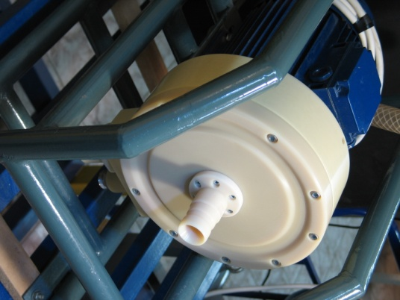 | 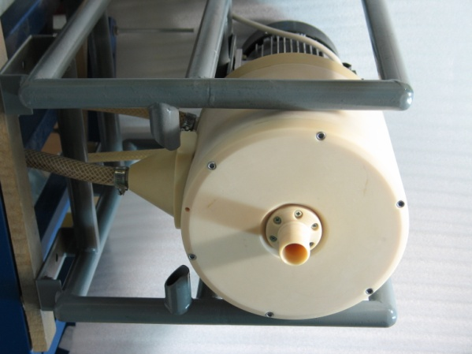

Рис. 1. Сепапаторы Л111, Л112 для крупного и мелкого песка

Конструктивная особенность ротора состоит в том, что плоскости его лопаток расположены вдоль оси вращения пакетом с зазорами min 2,4 мм. Поэтому ротор самоочищается: при налипании частицы на неё перестаёт действовать сила Кориолиса и она перемещается в радиальном направлении. Между лопатками расстояние достаточно мало (малое число Рейнольдса Re), чтобы проявился эффект Хилли-Шоу для обеспечения ламинарности потока. Между ротором и стенкой корпуса - область турбулизации, - происходит активное перемешивание пульпы и накопление тяжёлой (крупной) фракции твёрдой фазы. Часть концентрата направляется в ловушку гидроциклонного типа.
Физический принцип разделения общеизвестен, но техническая реализация стала возможной благодаря применению конструкционных материалов на основе полиамида шестиблочного, производимого в Туле. Корпусные элементы – из ударопрочного капролона с наполнителем – стеклянными микросферами, лопатки ротора – армированные пластины толщиной от 2 мм из капролона с повышенной износостойкостью, сопоставимой с износостойкостью полиуретана в сопоставимых условиях. Низкий удельный вес конструкционных материалов позволяет изготовить рабочую часть сепаратора не тяжелее, чем его электродвигатель. Незначительная вибрация не требует массивной рамы или подставки. Электропривод фазочастотный регулируемый, - поставляется в соответствии с эксплуатационными условиями. Разработаны сепараторы двух классов: с магнитной муфтой электропривода и с сальнико – лабиринтным уплотнением. Использование статической магнитной муфты (рис.2) существенно увеличило универсальность аппаратов. Например, проведены испытания по мокрой классификации и разделению золы уноса, по обогащению минеральных глин – каолина, кремнезёма с получением товарного продукта.

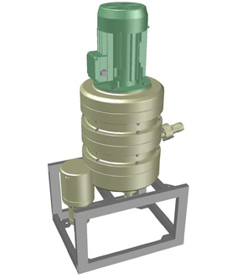
Рис. 2. Сепаратор Л114

Максимальная температура пульпы – до 90⁰С, рН – от 5 до 14.
Отличительная особенность наших сепараторов – работа в непрерывном круглосуточном режиме. Экономия электроэнергии и обеспечение надёжности электропривода – за счёт использования фазочастоных преобразователей.

Наши реквизиты: 300041, г.Тула, Красноармейский проспект, 7. Тел.: (4872) 42-39-87. Факс (4872) 25-19-89. E-mail: mtrsk9@yandex.ru , http://www.mtrsk.narod.ru

© Ивженко А.П. Особое внимание – вторичному сырью / А.П.Ивженко // Золотодобывающая промышленность.- 2009.- №5(35).- октябрь.- С.16-17.

